RAPAT RENAKSI KORSUPGAH (Koordinasi dan Supervisi Pencegahan Korupsi ) KPK RI

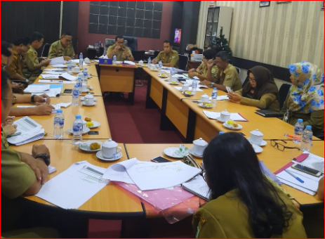

Itkabsgu. Pelaksanaan Rencana Aksi Pencegahan Korupsi Terintegrasi Pemerintah Kabupaten Sanggau sesuai dengan Surat Keputusan Bupati Sanggau Nomor 309 Tahun 2018 tentang Penetapan Rencana Aksi Program Pencegahan Korupsi Terintegrasi Pemerintah Kabupaten Sanggau.

Kegiatan RENAKSI Pencegahan Korupsi merupakan bagian dari Kegiatan Pemerantasan Korupsi Terintegrasi yang dilaksanakan di seluruh Indonesia dibawah Unit Kerja Koordinasi dan Supervisi Pencegahan Korupsi (KORSUPGAH) KPK RI. Sebagai alat melaksanakan monitoring dan evaluasi atas progress RENAKSI yang dilaksanakan oleh Pemerintah Daerah digunakan aplikasi Monitoring Center for Prevention (MCP) KORSUPGAH yang akan diupdate dan dipantau setiap triwulan.

Sesuai dengan hasil progress RENAKSI KORSUPGAH Pemerintah Kabupaten Sanggau pada Triwulan III Tahun 2019 melalui aplikasi MCP, RENAKSI Pemerintah Kabupaten sebesar 59% dengan pencapaian masing-masing sektor/indikator sebagai berikut:
- Perencanaan dan Penganggaran APBD sebesar 80%
- Pengadaan Barang dan Jasa sebesar 25%
- Pelayanan Terpadu Satu Pintu sebesar 64%
- Kapabilitas APIP sebesar 36%
- Manajemen ASN sebesar 70%
- Optimalisasi Pendapatan Daerah sebesar 85%
- Manajemen Aset Daerah sebesar 79%
- Tata Kelola Dana Desa sebesar 30%

Masih terdapat beberapa indikator yang perlu mendapat perhatian khusus.
Dalam rangka pelaksanaan Evaluasi Pencapaian Progress Rencana Aksi Pencegahan Korupsi Terintegrasi Pemerintah Kabupaten Sanggau pada Triwulan IV Tahun 2019, maka diadakan rapat yang dilaksanakan pada:
Hari | : | Senin
Tanggal | : | 2 Desember 2019
Pukul | : | 09.00 WIB
Tempat | : | Ruang Rapat Sekretaris Daerah
Agenda |  | Pembahasan progress updating RENAKSI Pencegahan Korupsi Terintegrasi Pemerintah Kabupaten Sanggau melalui aplikasi MCP KORSUPGAH.

Rapat dipimpin oleh Pj. Sekda Kabupaten Sanggau dan dihadiri oleh Staf Ahli Bupati I yang membidangi Bidang Pemerintahan, Hukum dan Politik, Inspektur Kabupaten, Kepala DISKOMINFO, Kepala BPKAD, Kepala BKPSDM, Plt. Sekretaris Inspektorat, Kabag PBJ, Kabag Organisasi, Kasi DPM Pemdes, Kasi DPMPTSP, Kasubbid BAPENDA, Plt. Kasubbag BAPPEDA, dan Auditor Inspektorat.

Dalam rapat ini, Pj. Sekda meminta penjelasan progress masing-masing indikator dari Perangkat Daerah terkait dan selanjutnya dilakukan evaluasi baik terhadap permasalahan yang dihadapi Perangkat Daerah maupun peluang penyelesaian yang dapat ditempuh. Diharapkan setelah pembahasan ini, masing-masing Perangkat Daerah dapat menyiapkan dokumen yang akan diupload di sistem MCP pada saat asistensi, sehingga semester IV Tahun 2019 boleh mengalami peningkatan nilai yang signifikan.

Adapun kegiatan Asistensi Penginputan Updating RENAKSI Pemberantasan Korupsi melalui Aplikasi MCP KORSUPGAH dilaksanakan pada tanggal 4-5 Desember 2019 di Kantor Inspektorat Kabupaten Sanggau, hal ini sesuai sesuai surat KPK Nomor B/3295/KSP.00/10-16/04/2019 tanggal 9 April 2019 tentang Update Progress Rencana Aksi Pemberantasan Korupsi Terintegrasi.

